实验八 实现数据完整性

一、实验目的
（1）实现数据完整性的概念及实施数据完整性的重要性。
（2）掌握数据完整性的分类。
（3）掌握完整性约束的添加、删除方法。
（4）掌握通用默认值的创建、实施与删除方法。
（5）掌握规则的创建、实施与删除方法。
（6）掌握级联删除、级联修改方法。

二、实验内容
1、完整性约束的添加、删除
(1) 使用SQL Server Management Studio实施约束。
① 为表Student的birth字段创建检查约束，使输入的生日日期小于系统日期。
- 右击Students，点击设计表
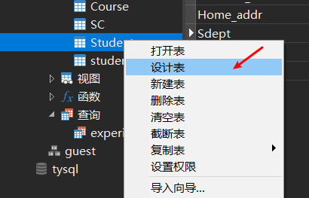
- 点击检查，输入表达式，CTRL + S 保存。
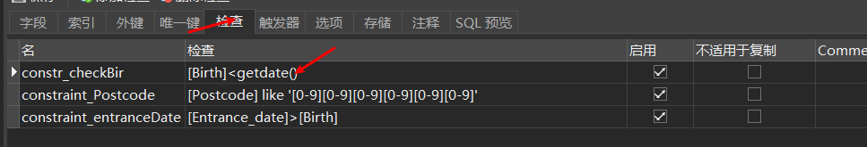
- 输入代码检验
insert into
Student(Sno, Sname, Sex, Birth, Classno, Entrance_date, Home_addr, Sdept, Postcode)
values('20110009','张虹','男','2022/09/01','051','2022/09/01','南京','计算机系','200413');

- 结果：成功
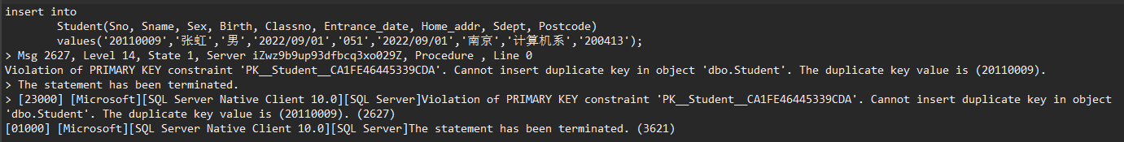
② 为表Student的sdept字段设置默认值约束，默认值取“计算机系”。
- 在设计表界面中，输入表达式，CTRL + S
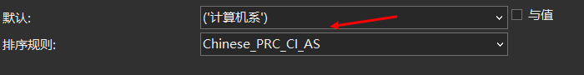
- 输入代码检验
insert into
Student(Sno, Sname, Sex, Birth, Classno, Entrance_date, Home_addr, Sdept, Postcode)
values('20110009','张虹','男','2022/09/01','051','2022/09/01','南京','计算机系','200413');

SELECT * FROM Student;
- 结果：成功
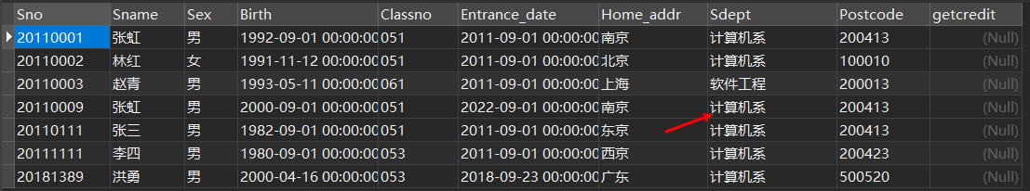
③ 为Student表的sname字段添加唯一性约束。
- 在设计表界面中，点击唯一键，在字段中添加sname
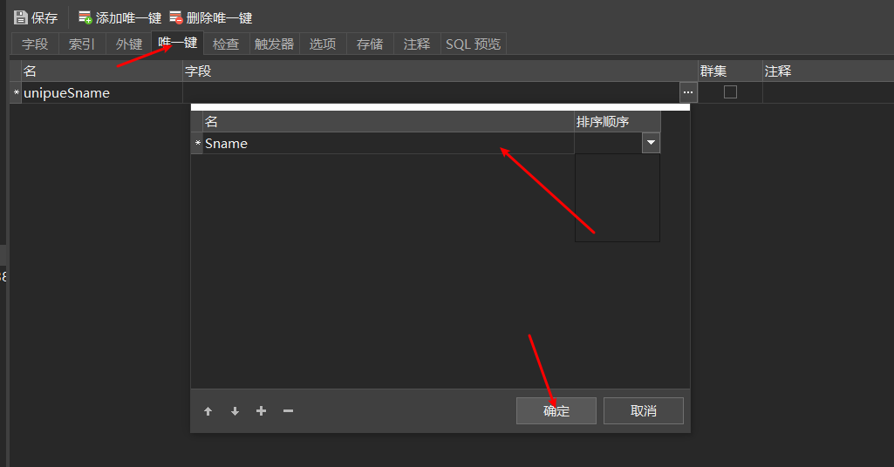
- 点击CTRL + S 保存
- 输入代码验证
insert into
Student(Sno, Sname, Sex, Birth, Classno, Entrance_date, Home_addr, Sdept, Postcode)
values('20110009','张虹','男','2022/09/01','051','2022/09/01','南京','计算机系','200413');

- 结果：成功
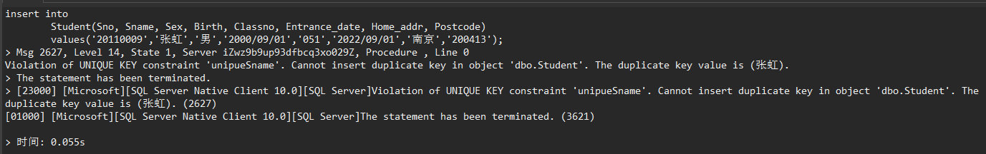
④ 为SC表的sno、cno字段设置外键约束，约束名自己取，并允许级联删除与级联更新。若已存在外键约束，请先删除。
- 在设计表页面中点击外键，发现已经有约束，先删除约束
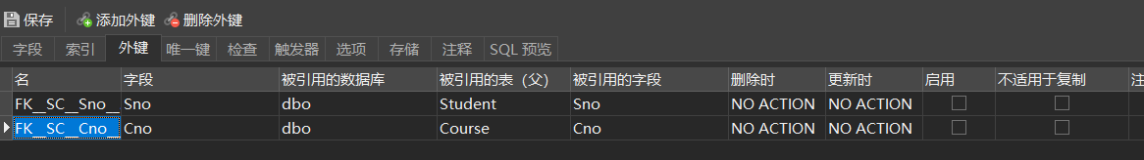
- 重新设置外键，添加级联删除与更新，CTRL + S 保存
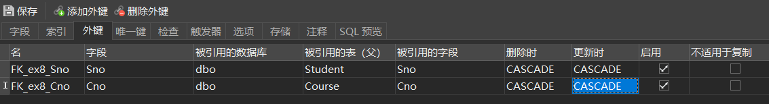
(2) 使用TransactSQL语句实施约束。
① 为Student表的sno字段添加一个CHECK约束，使学号前4位为2011，学号后4位为数字字符。
ALTER TABLE Student
ADD CONSTRAINT CHK_Sno
CHECK (Sno LIKE ('2011%'));

insert into
Student(Sno, Sname, Sex, Birth, Classno, Entrance_date, Home_addr, Postcode)
values('20210009','Hoyong','男','2000/09/01','051','2022/09/01','南京','200413');

② 为Student表中的birth字段添加一个约束，规定生日小于入学时间。
ALTER TABLE Student
ADD CONSTRAINT CHK_Birth
CHECK ([Birth] < [Entrance_date]);

insert into
Student(Sno, Sname, Sex, Birth, Classno, Entrance_date, Home_addr, Postcode)
values('20110019','Hoyong','男','2013/09/01','051','2012/09/01','南京','200413');

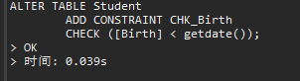
③ 禁用①中实施的CHECK约束。
ALTER TABLE Student
NOCHECK CONSTRAINT CHK_Sno;
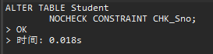
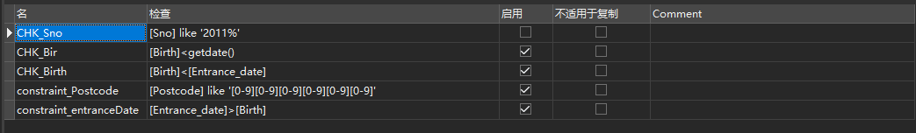
④ 重新启用CHECK约束。
ALTER TABLE Student
CHECK CONSTRAINT CHK_Sno;
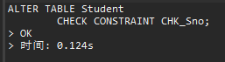
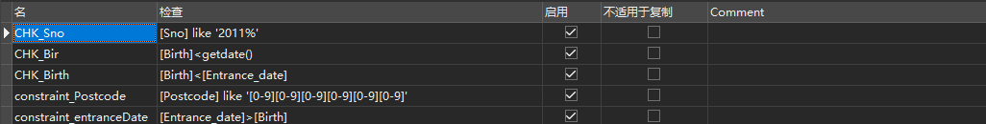
⑤ 删除①所设置的CHECK约束。
ALTER TABLE Student
DROP CONSTRAINT CHK_Sno;
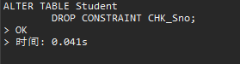
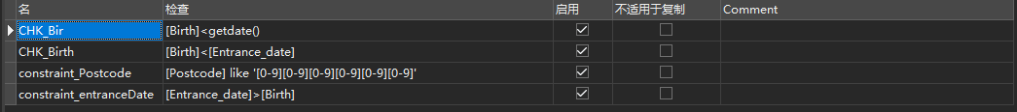
⑥ 将Student表中的classno字段设置为允许空。
ALTER TABLE Student
ALTER COLUMN Classno CHAR(3) NULL;
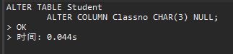
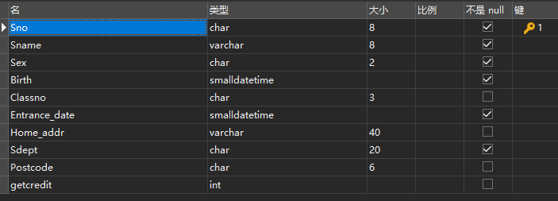
⑦ 为SC表中的sno、cno添加外键约束，约束名自取，并允许级联删除与级联更新。若已存在外键约束，请先删除。
ALTER TABLE SC
ADD CONSTRAINT FK_Sno
FOREIGN KEY (Sno)
REFERENCES Student(Sno)
ON DELETE CASCADE
ON UPDATE CASCADE;

ALTER TABLE SC
ADD CONSTRAINT FK_Cno
FOREIGN KEY (Cno)
REFERENCES Course(Cno)
ON DELETE CASCADE
ON UPDATE CASCADE;
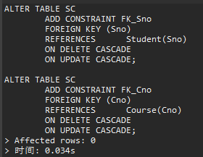
⑧ 为Course表中的cname字段添加唯一性约束。
ALTER TABLE Course
ADD CONSTRAINT CHK_cname
UNIQUE (Cname);

